«УТВЕРЖДАЮ» «СОГЛАСОВАНО» «СОГЛАСОВАНО»
Вице-президент ФТР Зам. председателя комитета Президент федерации тенниса
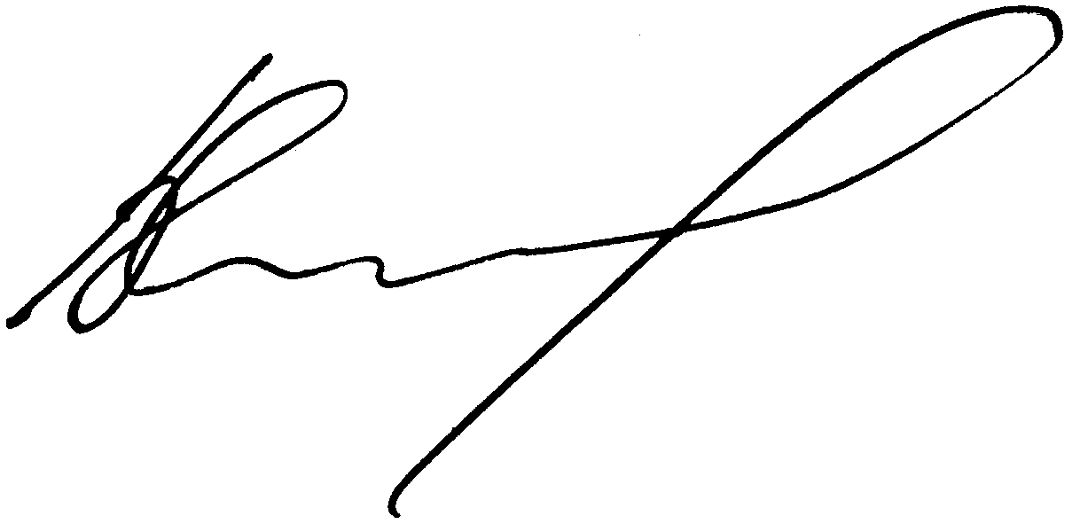
Ивановской области по спорту Ивановской области
В.А. ЛАЗАРЕВ
В.В. ДРОНОВ В.Ф. СЛЕПОВ
« 12_» января 2012 г. «___» ___________________ 2012 г. «___» _______.

П О Л О Ж Е Н И Е
об открытом 13-м зимнем чемпионате России по теннису среди ветеранов 2012 года

1. Общие положения
Открытый зимний Чемпионат России по теннису среди ветеранов (далее «Чемпионат») проводится с целью привлечения ветеранов тенниса к активному, здоровому образу жизни, еще большей популяризации тенниса среди различных слоев населения, выявления сильнейших спортсменов среди ветеранов России.
Организацию и подготовку к Чемпионату осуществляют Федерация тенниса России (далее ФТР) и Федерация тенниса Ивановской области.
Непосредственно Чемпионат проводит Главная судейская коллегия (далее ГСК), утвержденная ФТР.
Директор Чемпионата – Титова Ирина Валерьевна (Иваново).
Главный судья Чемпионата – Слепов Виктор Федорович (Иваново).

2. Место и сроки проведения
Соревнования проводятся с 10 по 19 февраля 2012 года по адресу: г. Иваново, улица Парижской коммуны, 16, спорткомплекс РИАТ, тел./факс (4932) 30-39-07.

3. Требования к участникам соревнования и условия их допуска
Допуск игроков осуществляется согласно Положению о всероссийских соревнованиях по теннису среди ветеранов в системе «Вет-Тур» на 2012 год.
К участию в Чемпионате допускаются спортсмены, которым к 31 декабря 2012 года исполнилось или должно исполниться 35 лет (независимо от дня и месяца), подавшие заявку в установленный срок, зарегистрировавшиеся в мандатной комиссии в день приезда и уплатившие вступительный взнос.
Принадлежность игрока к той или иной возрастной группе определяется годом рождения.
В одиночных разрядах женщины допускаются к участию в возрастных группах 35 и старше (далее 35+), 40+, 45+, 50+, 55+, 60+, 65+ и 70+; мужчины – в возрастных группах 35+, 40+, 45+, 50+, 55+, 60+, 65+, 70+, 75+ и 80+. Максимально допустимое число участников в каждой возрастной группе мужчин – 32, женщин – 16; минимальное в каждой возрастной группе мужчин и женщин – 6, за исключением возрастных групп 75+ и 80+ у мужчин и 65+ и 70+ у женщин, где оно может равняться 4-м. В случае недобора минимального количества участников в какой-либо возрастной группе, за исключением 35+, она объединяется с соседней, более молодой по возрасту, причем разница между возрастными группами должна составлять у мужчин не более 5 лет, у женщин – не более 10 лет.
Состав игроков, допущенных к участию в чемпионате в соответствующей возрастной группе в одиночном разряде, определяется ГСК по рейтингу действующей на 1 февраля 2012 года Классификации ветеранов. Список участников в одиночном разряде публикуется на следующий день после установленного последнего срока подачи заявок на сайте ФТР www.tennis-russia.ru в разделе «Ветераны».
В парных разрядах соревнование проводится в следующих возрастных группах:
- среди женщин - 35-44, 45-54, 55-64 и 65+;
- среди мужчин - 35-44, 45-54, 55-64, 65-74 и 75+. Максимальное число пар в каждой возрастной группе – 16, минимальное - 4. Если в какой-либо возрастной группе число пар окажется меньше 4-х, она объединяется с соседней, более молодой по возрасту.
Допуск участников в парных разрядах осуществляется по парному рейтингу, который определяется по сумме одиночных рейтингов игроков пары. Запись на участие в парном разряде у мужчин будет производиться:
в возрастной группе 35-44 - 11 февраля до 18.00;
в возрастной группе 45-54 - 12 февраля до 18.00;
в возрастных группах 55-64 и 65-74 - 14 февраля до 18.00.
О записи на участие в парных разрядах во всех остальных возрастных группах у мужчин и женщин будет объявлено ГСК дополнительно на информационном стенде турнира.
Количество судей, обслуживающих соревнование, - 11, в т.ч. ГСК – 3.
Каждый игрок имеет право участвовать в одиночном разряде только в одной возрастной группе: либо соответствующей его году рождения, либо моложе. Если игрок желает участвовать только в парном разряде, то он может участвовать в двух возрастных группах.
В течение одного дня в любой возрастной группе допускается проведение для каждого участника не более одного матча в одиночном разряде и одного в парном разряде либо двух матчей только в парном разряде.

4. Программа соревнований
Приезд и регистрация мужчин в одиночном разряде до 17 часов:
- в возрастных группах 35+, 40+, 45+ - 10 февраля;
- в возрастной группе 50+ - 11 февраля;
- в возрастной группе 55+ - 12 февраля;
- в возрастных группах 60+, 65+ – 13 февраля;
- в возрастной группе 70+, 75+, 80+ - 14 февраля.
Приезд и регистрация женщин в одиночном разряде до 17 часов:
- в возрастной группе 35+, 40+ - 14 февраля;
- в возрастных группах 45+, 50+, 55+, 60+, 65+, 70+ - 15 февраля.
Запись на участие в парном разряде у мужчин будет производиться:
- в возрастной группе 35-44 - 11 февраля до 18.00;
- в возрастной группе 45-54 - 12 февраля до 18.00;
- в возрастных группах 55-64 - 14 февраля до 18.00;
- в возрастной группе 65-74 – 15 февраля до 18.00.
О записи на участие в парных разрядах во всех остальных возрастных группах у мужчин и женщин будет объявлено ГСК дополнительно на информационном стенде турнира.
Официальные тренировки проводятся в соответствии с Регламентом РТТ (по листу самозаписи и времени, устанавливаемому ГСК для каждого дня).
Рассеивание игроков в таблице соревнования производится по текущему рейтингу. Решение о расстановке потенциально сильных игроков, не имеющих на данный момент рейтинга за последние 52 недели, принимается Советом ветеранов совместно с ГСК Чемпионата и объявляется на жеребьевке.
Соревнования в одиночных и парных разрядах во всех возрастных группах у мужчин и женщин проводятся по олимпийской системе с выбыванием и розыгрышем 3-го места для проигравших в полуфиналах основного турнира только в одиночном разряде.
Все матчи турнира в одиночном разряде, за исключением возрастных групп 75+ и 80+ у мужчин и 70+ у женщин, проводятся из трех обычных сетов с применением тай-брейка во всех сетах, матчи в парном разряде проводятся из двух обычных сетов с применением в них тай-брейка до 7 очков, а если потребуется играть решающий сет (в случае счета сетов 1:1), то вместо него разыгрывается тай-брейк до 10 очков.
Матчи в возрастных группах 75+ и 80+ у мужчин, 70+ у женщин и дополнительного турнира только для проигравших в 1-м туре (если будет проводиться) во всех возрастных группах мужчин и женщин проводятся из одного удлиненного сета до тех пор, пока один из игроков первым не выиграет 8 геймов при условии, что он выиграет на два гейма больше, чем соперник (победа может быть достигнута при счете геймов 8:6, 8:5 и т.д.). При счете 8:7 игра продолжается до победного счета 9:7. Если счет станет 8:8, разыгрывается тай-брейк.
При наличии свободного времени в графике чемпионата возможно проведение дополнительного турнира из одного удлиненного сета только для проигравших в 1-ом туре в одиночном разряде, где первоначальное количество участников в таблице соревнования было больше 8-ми, о чем будет объявлено дополнительно.
Торжественное открытие соревнований состоится 14 февраля 2012 г. в 18.00, закрытие – 19 февраля после окончания соревнования, ориентировочно, в 15.00.

5. Техническое и материальное обеспечение соревнований
Соревнования проводятся на 5-ти крытых кортах спорткомплекса РИАТ с покрытием RU CORT. Кроме того, один резервный корт с покрытием «искусственная трава» предназначается для разминки.
На каждую встречу основного турнира предоставляются 3 новых мяча марки Dunlop, на матчи дополнительного турнира и тренировки – мячи, используемые на турнире, но не обязательно новые.
Матчи основного турнира, начиная с четвертьфинала, обслуживаются судьями на вышке из состава судейской коллегии Федерации тенниса Ивановской области.
Участники соревнования во время матча обеспечиваются питьевой водой. Во время соревнования врачом турнира оказывается первая медицинская помощь, однако ответственность за свое здоровье и физическое состояние принимают на себя сами участники. Каждый участник должен иметь с собой страховой медицинский полис.

6. Награждение
Победители соревнований в одиночном разряде награждаются соответственно кубками, медалями и дипломами ФТР, занявшие 2-е и 3-е места – медалями и дипломами ФТР.
Дипломами Федерации тенниса Ивановской области награждаются также участники, занявшие 4-е места в одиночном разряде.
Победители и финалисты соревнований в парном мужском и женском разрядах награждаются соответственно медалями и дипломами ФТР.

7. Заявки на участие
Заявки на участие в соревновании подаются по факсу (4932) 30-39-07 или электронной почте tennis@riat.indi.ru до 16 часов 7 февраля 2012 г. по форме, приведенной в Приложении 1 настоящего Положения.
В заявках должны быть указаны мобильные телефоны или другие средства для экстренной связи. В случае отказе от участия в Чемпионате игроки, подавшие заявку своевременно, обязаны сообщить главному судье до 17 часов в день регистрации на Чемпионате для соответствующей возрастной группы. Игроки, не прошедшие регистрацию и не уплатившие стартовый взнос в день приезда, не участвуют в жеребьевке и не включаются в таблицу соревнования.

8. Условия финансирования
Расходы по подготовке и проведению соревнования обеспечиваются за счет средств организаторов и других источников.
Расходы по участию спортсменов в соревновании (проезд до места соревнования и обратно, суточные в пути, питание и размещение) несут командирующие их организации или сами участники. Расходы, связанные с частичной оплатой аренды теннисных кортов несет комитет Ивановской области по спорту.
При регистрации в мандатной комиссии каждому игроку необходимо уплатить стартовый взнос в размере 1200 рублей за участие в одиночном разряде и по 300 рублей с каждого игрока - за участие в парном разряде. Участники, которым на момент проведения Чемпионата уже исполнилось или в 2012 г исполнится 65 лет (у мужчин) и 60 лет (у женщин), освобождаются от уплаты стартового взноса в одиночном и парном разрядах.

Приложение 1

З А Я В К А
на участие в зимнем Чемпионате России среди ветеранов

г. Иваново, 10 – 19 февраля 2012 года

Ф. И. О. полностью | Дата рождения | Место жительства (город) | Контактный телефон | Возраст. группа

Дата подачи заявки___________ __________________
(подпись)

